贵州省首届创客大赛创意编程比赛流程

初赛：初赛是学生练习和熟悉网站阶段，作品不计入比赛成绩，但学生必须在账户设置中设置实名，学校名称必须真实（和学校公章一致）。
- 学生用户注册


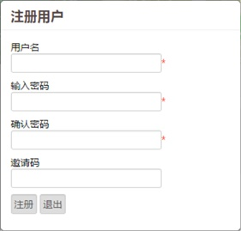

邀请码可以不填。

- 登录、实名设置
重新回到网站首页后，再单击网站右上角的“登录”按钮，打开“用户登录”对话框。
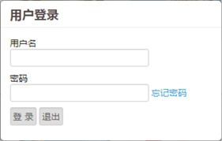

单击你登录的用户名上，出现账户设置，单击。
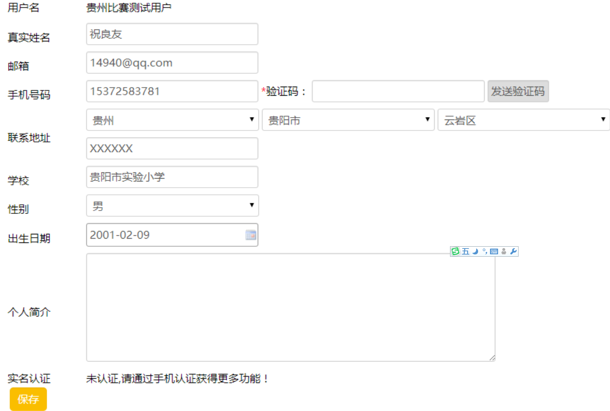
手机号码可以填老师的手机，发送验证码不用单击。
学校必须和学校公章一致。

- 发布初赛作品。


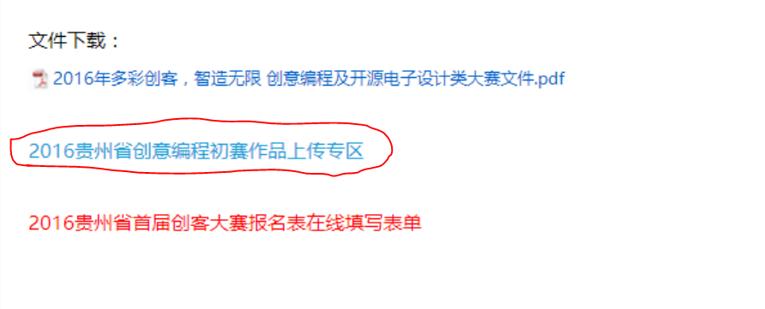
单击首页“2016年贵州省中小学生‘多彩创客 智造无限’比赛专区”，转到比赛专版，可以看到比赛文件。找到“2016贵州省创意编程初赛作品上传专区”准备上传初赛作品。

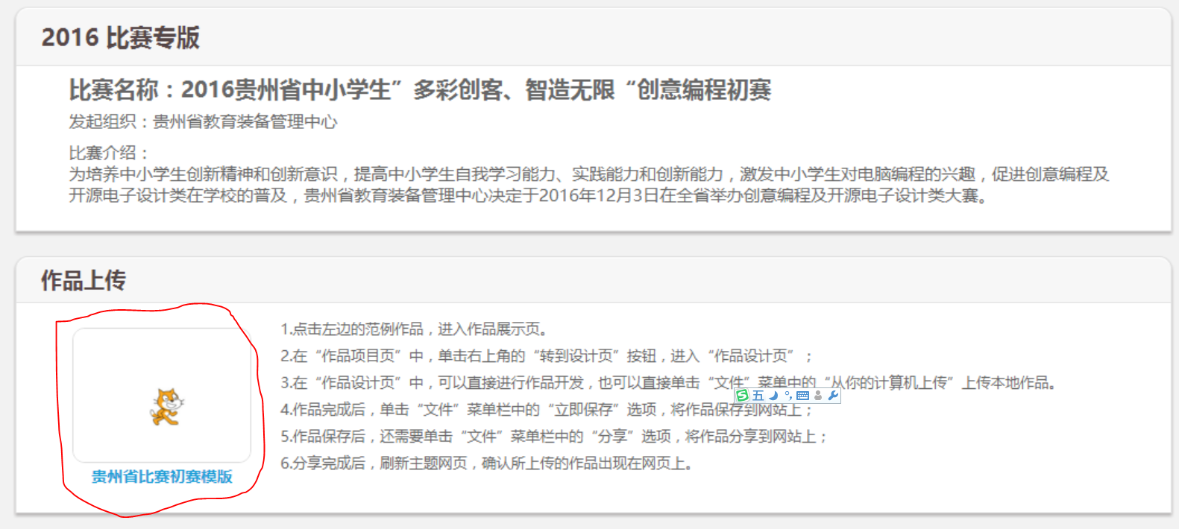
单击贵州省比赛初赛专版
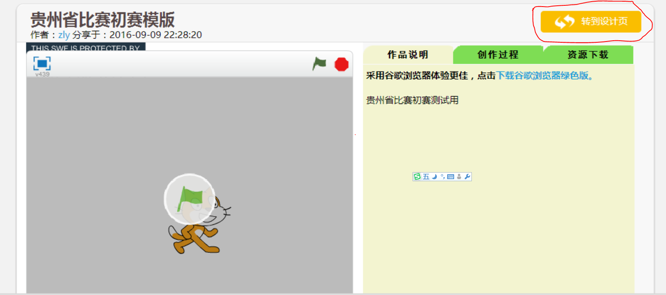
转到设计页
可以两种方式上传作品：
- 已制作好作品上传。
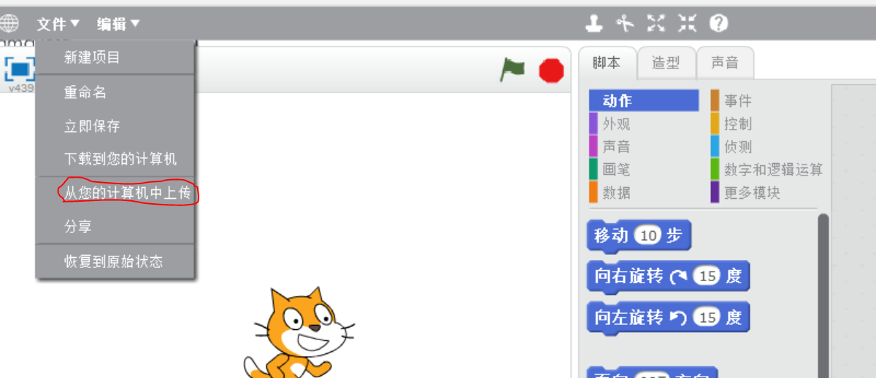
- 也可以在线完成制作。

制作或上传完成后，分享作品。
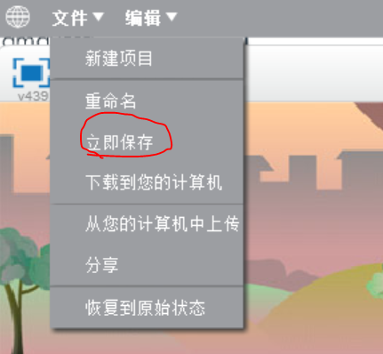
先“立即保存作品”，再点击“分享”。
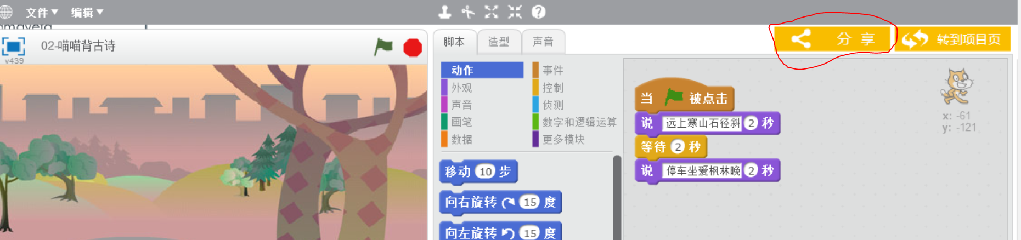
完成初赛作品上交。

4.填写“初赛报名表”。

单击首页“2016年贵州省中小学生‘多彩创客 智造无限’比赛专区”，转到比赛专版，可以看到比赛文件。找到“2016贵州省首届创客大赛报名表在线填写表单”填写初赛报名表。

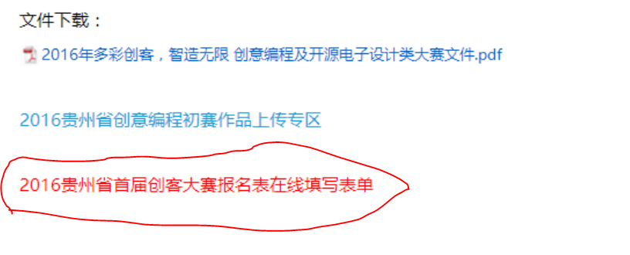
老师填写表单：
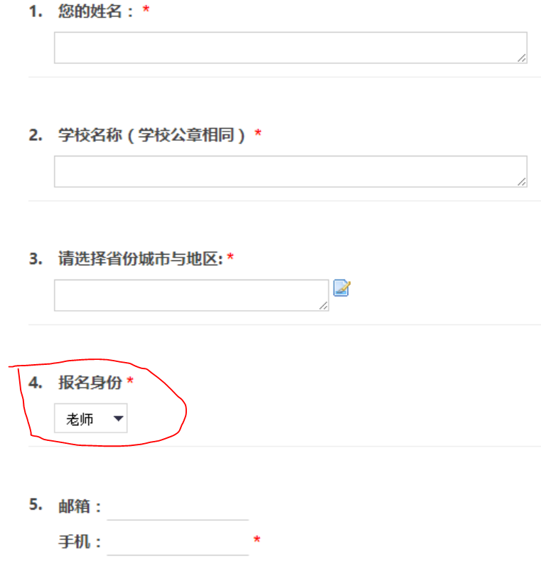
学生填写表单
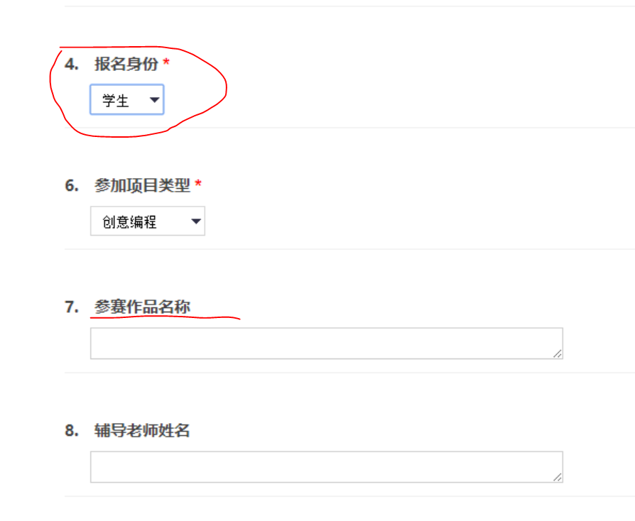
填写初赛作品名称

复赛：复赛作品记入比赛成绩，11月5日18点前会公布参加复赛的具体名单，复赛比赛题目会在11月6日8：00发布到各参赛老师的邮箱中。如9点还没收到，请在比赛QQ群“贵州创客教育学会 530258532”咨询或打电话：王老师13595108558 沈老师13984162626。具体复赛参照邮件说明操作就可以。

